**Отчет**

**Практическая работа 2**

**Выполнил работу: Овсянников Роман Андреевич**

**Группа И-9-23**

**Задание 1**

**Программа блокнот**

**Программа блокнот - это текстовый редактор, используемый для**

**создания простых документов. Чаще всего программа Блокнот**

**используетсся для просмотра и редактирования текстовых (TXT) файлов,**

**но мнгие пользователь применяют программу "Блокнот" в качестве**

**простого инструмента для оздания веьб-страниц**

**задание 2**

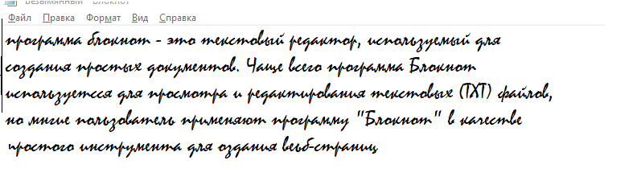

Задание 3 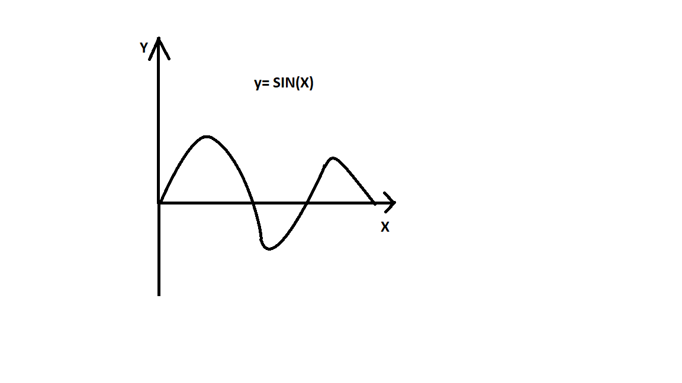

Задание 4